***День доброты в Арьёвской СОШ Уренского района***

***"Доброта — это то, что может увидеть слепой и услышать глухой»***

Марк Твен

17 февраля в мире отмечался день спонтанного проявления доброты. Праздник неофициальный. Инициирован несколькими международными благотворительными организациями. Предполагается, что в этот день нужно быть не просто чуткими к чужой беде, а проявлять добро безгранично и бескорыстно. Отсюда возникла идея провести в нашей школе Акцию "Доброта- одно из лучших качеств",целью которой является формирование у детей стремления проявлять доброту ко всему, что их окружает. А где доброта, там и Красота, Хорошие поступки, Человечность и много других положительных качеств.  
Старшеклассники поддержали меня и согласились помочь.

Обучающимся школы ,родителям и педагогам были розданы праздничные листовки "частички доброты", напомнившие о том, что сделать добро очень легко – иногда достаточно просто улыбнуться незнакомым людям.

Несколько дней в школе стояла "Корзинка добрых дел", которая наполнялась "добрыми яблочками",т.е. добрыми делами, которые совершили ученики нашей школы.

От прочитанного становится на сердце тепло и радостно!

***Так давайте сделаем спонтанные проявления доброты нашей ежедневной привычкой, и тогда мир обязательно станет чуточку добрее!***

*Не забывайте подарить добро   
Соседям, родственнику, другу.   
Оно, как истинное волшебство.   
Всегда вернется к вам по кругу.*

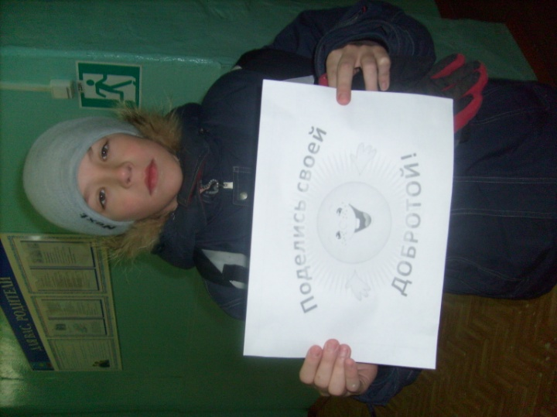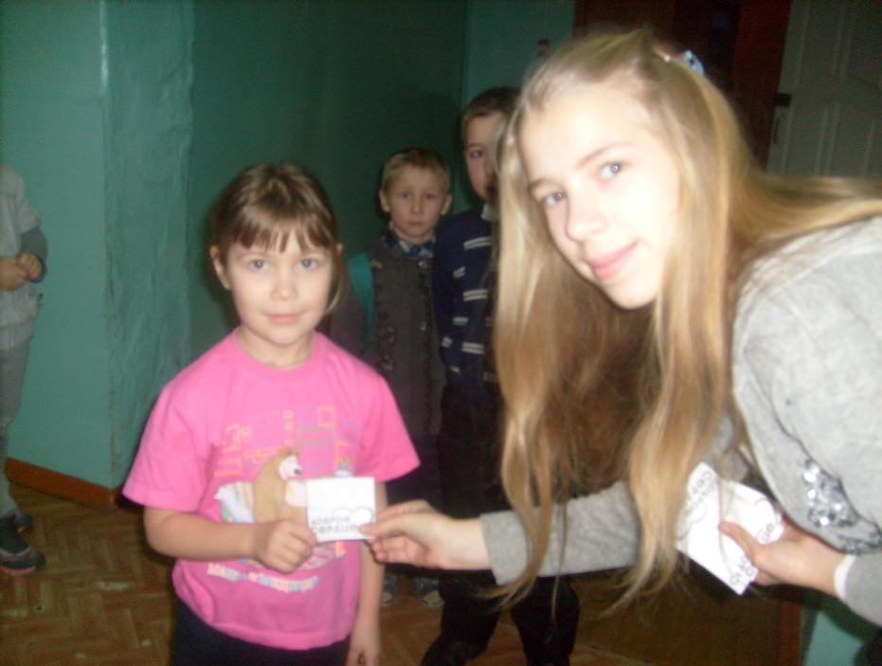

*Вручение "частички доброты"*

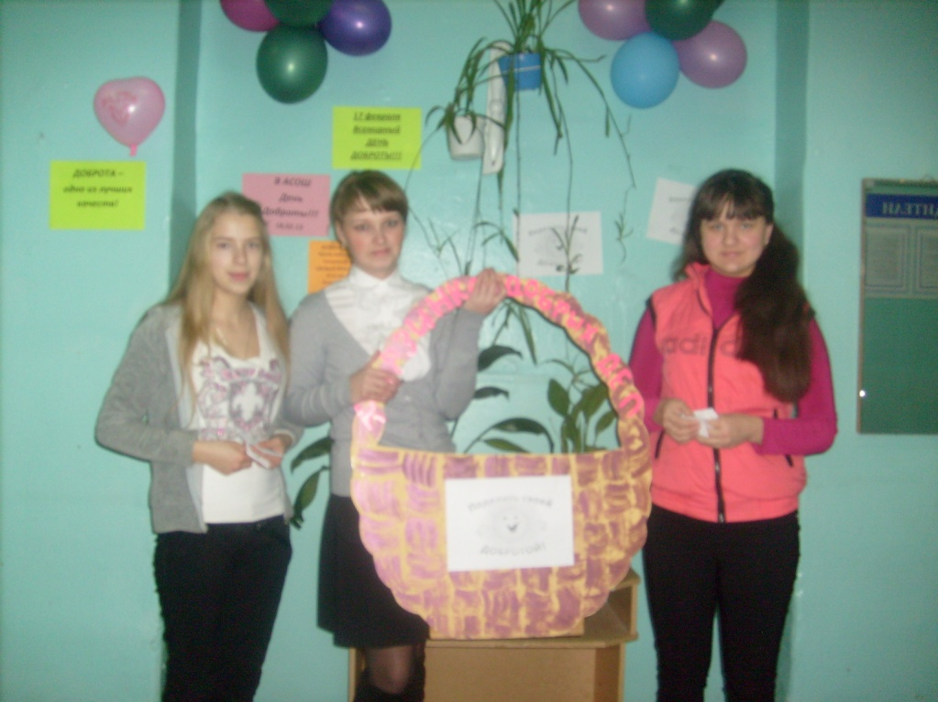

*"Корзинка добрых дел"*